13
季節と生物

１．つぎの①～⑦は，生き物の１年間のすごし方のようすをあら
わしています。「春から夏にかけて多く見られるもの」と，「秋
から冬にかけて多く見られるもの」にそれぞれ分け，番号をか
きましょう。
①植物が大きく成長している
②木などは冬芽をつける
③植物は実やたねをつくり、やがてかれていく
④動物の活動がにぶくなる
⑤動物は活発に活動している
⑥あたたかい場所へいどうしてすごす生き物もいる
春から夏にかけて多く見られるもの | 秋から冬にかけて多く見られるもの

２．下のア～エの写真と文は，どの季節をあらわしていますか。春・夏・秋・冬を（ ）の中にかきましょう。
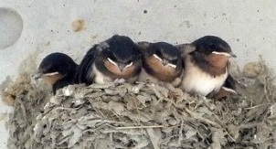
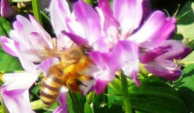
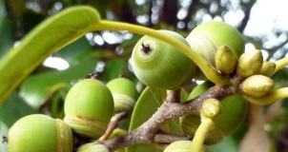
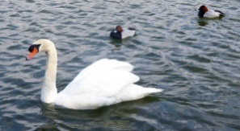
ア イ ウ エ

ア．大阪に冬鳥のハクチョウやカモが来ている。→（ ）
イ．ツバメが子育てをしている。 →（ ）
ウ．カシの木にドングリの実ができている。 →（ ）
エ．ミツバチが花の蜜を吸っている。 →（ ）

13
季節と生物

１．つぎの①～⑦は，生き物の１年間のすごし方のようすをあら
わしています。「春から夏にかけて多く見られるもの」と，「秋
から冬にかけて多く見られるもの」にそれぞれ分け，番号をか
きましょう。
①植物が大きく成長している
②木などは冬芽をつける
③植物は実やたねをつくり，やがてかれていく
④動物の活動がにぶくなる
⑤動物は活発に活動している
⑥あたたかい場所へいどうしてすごす生き物もいる
春から夏にかけて多く見られるもの | 秋から冬にかけて多く見られるもの
① ⑤ | ② ③ ④ ⑥

２．下のア～エの写真と文は，どの季節をあらわしていますか。春・夏・秋・冬を（ ）の中にかきましょう。
ア イ ウ エ

ア．大阪に冬鳥のハクチョウやカモが来ている。 →（ 冬 ）
イ．ツバメが子育てをしている。 →（夏（春））
ウ．カシの木にドングリの実ができている。 →（ 秋 ）
エ．ミツバチが花の蜜を吸っている。 →（春（夏））

